Renouveler des inscriptions de type auto-inscription ou inscription manuelle

Usage
Dans certains espaces de cours, notamment les espaces de cours complémentaires sur ecampus, certains usagers sont inscrits par auto-inscription ou inscription manuelle sur une période donnée. Il peut être nécessaire de prolonger leur inscription. La méthode suivante décrit comment réactiver et/ou prolonger des inscriptions.

Étape 1 : vérifier la nature des inscriptions à prolonger
- Aller dans l’espace de cours
- Cliquer sur l'onglet Participants
- Survoler le symbole i en bout de ligne pour voir la type d’inscription :
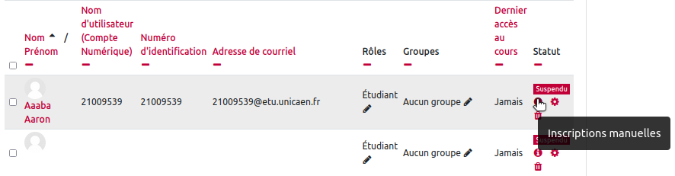
Si le type d'inscription est :
- Auto-inscription ou Inscription manuelle, vous pouvez passer à l'étape 2 ;
- Base de données externe ou Synchronisation de cohorte, rapprochez-vous de votre ingénieur pédagogique de composante.

Étape 2 : sélectionner les usagers
Vous pouvez soit sélectionner un par un les usagers à prolonger, soit (si vous avez un nombre important de personnes à sélectionner) :
- filtrer les usagers à partir des critères Méthode d'inscription = Inscription manuelle, Rôle = “Étudiant” et Statut = “Inactif” puis cliquer sur Appliquer les filtres :
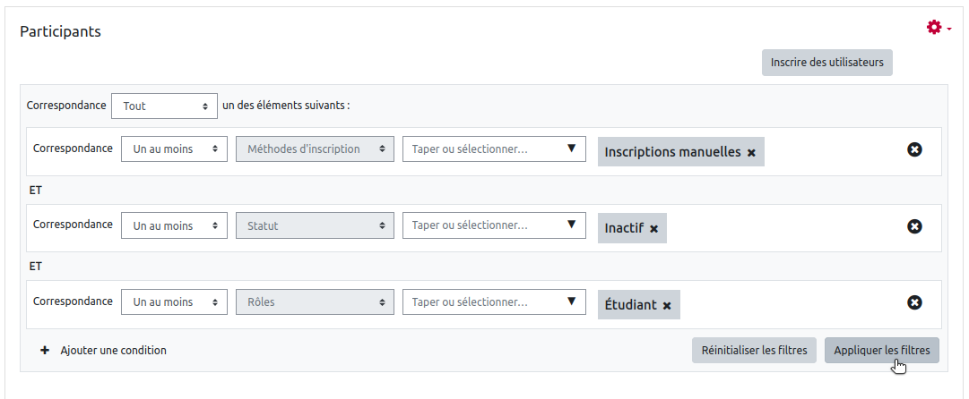
- Cliquer sur Sélectionner les X utilisateurs (en bas de page) :
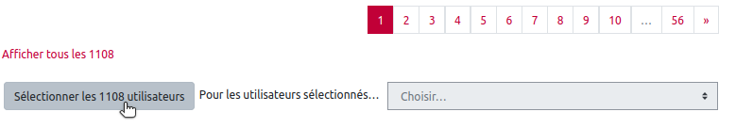

Étape 3 : Choisir les actions souhaitées
- Aller tout en bas de la page participants, puis choisir dans le menu dédié à l'Auto-Inscription ou aux inscriptions manuelles, selon votre situation, l'action Modifier les inscriptions sélectionnées :
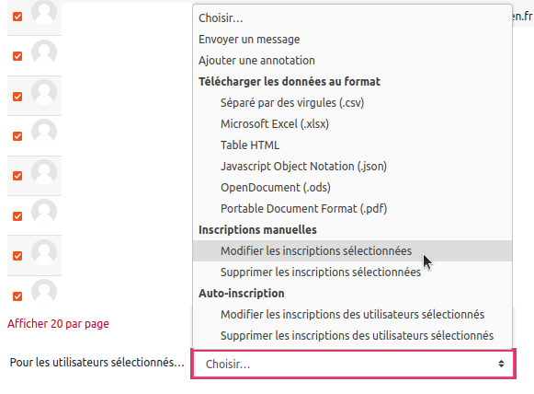
- Aller tout en bas de la liste des personnes sélectionnées puis choisir les options souhaitées, notamment, si les usagers sont actuellement désactivés, il faut les ré-activer :
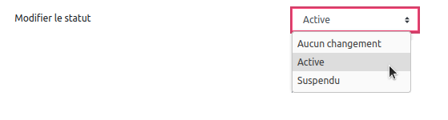
- Indiquer à minima la date de fin de validité de l’inscription :
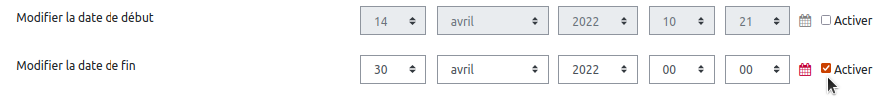
- Puis cliquer sur enregistrer :
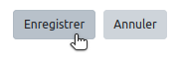

Étape 4 : Vérifications
Cliquer de nouveau sur l'ongletParticipants pour afficher la liste à jour et vérifier que l'action demandée a bien été prise en compte. Si l'ensemble des actions demandées n'a pas été réalisée, renouveler la procédure avec la ou les actions non encore réalisées.

